摘 要
物流配送管理系统对于物流管理企业而言是必要的组成部分，它对企业的管理层的重要性不言而喻。随着我国信息技术的进步，传统的管理方式已经不能适应物流配送信息管理更加庞杂的信息库，物流配送信息管理的数字化越来越难以忽视。运用计算机技术来完成信息处理工作已经成为物流管理企业的必然选择。
本文首先介绍了以JSP语言实现的物流配送管理系统的开发过程，以及开发中所用到的技术，接着对系统进行了相关的分析设计，最后通过适当的开发平台进行实现。本次开发的系统能够提供一致的，安全的数据，以及处理相关问题所需的应用，满足了运用物流配送管理系统更高效的管理信息和处理系统的要求。不但新增、查询、修改以及数据分析统计等操作可以更快捷的实现，为了方便企业内部进行管理，本系统还完善了人事信息和客户信息方面的管理。
关键词：物流配送管理；JSP；Tomcat；SQLServer

Abstract
Logistics distribution system (LDS) is an indispensable part in a company, and it is self-evident that LDS is important for business decision-makers and managers. With the development of information industry, traditional manual management system has encountered difficulties in big data processing with many types of information, and hence the the digitalization of management is imperative. Using computer technology to complete information processing has become an inevitable choice.
This paper first introduced the development process and technology of JSP language logistics distribution system, followed by analysis and design of and the system, and finally how it works using appropriate development platform. This system could provide consistent and security data, as well as applications dealing with relative concerns. Customers can add, query, modify distribution information, and easily process statistic and data analysis. In order to facilitate business internal management, the system has also improved the management of personnel information and customer information.
Key words：Logistics; JSP; Tomcat; SQL Server

目 录
1 绪论 5
1.1选题依据和意义 5
1.2国内外的研究现状 5
1.3课题研究的内容 5
1.4论文框架 6
2 开发环境及技术介绍 7
2.1开发工具 7
2.2开发技术 8
3 需求分析 9
3.1可行性分析 9
3.2需求分析 10
3.2.1用户功能需求 10
3.2.2功能模块需求 10
4 系统设计 12
4.1系统功能模块设计 12
4.2数据库设计 12
4.2.1系统实体结构设计 12
4.2.2数据表结构设计 16
5 系统详细实现 22
5.1用户登录功能实现 22
5.2其他操作功能实现 22
5.3总站模块 24
5.3.1基本信息维护 24
5.3.2业务数据 28
5.4分站模块 34
6 系统测系统测试 37
6.1系统测试目的 37
6.2测试过程 37
6.2.1登录模块测试 37
6.2.3功能模块测试 39
6.2.2其他错误 41
结 论 42
参考文献 43
致 谢 44

1 绪论

1.1选题依据和意义
在选题方面，这次设计的灵感来源于对周边小区的超市进行的的走访，它们在物流管理方面主要还是使用传统的纸和笔来完成。因此可见，一些繁琐的信息管理，工作效率还很低下。为了适应现代生活的物流信息管理工作，本次设计运用java技术的物流管理系统，通过人机结合的操作方式，实现更高效率的信息管理。这也将是未来的工作方式的主流。
当今社会，人们的日常生活与通信，都与信息管理息息相关，国内的企业，仓库的作业已经大部分实现信息的数字化，中小型的物流管理系统也已经大量的普及。建立完备的数据库以及相应的信息管理系统，已经成为必不可少的管理任务。而对于这一点，物流信息管理系统为现代生活越来越庞杂的管理工作提供了自动化的方式方法。它更好的实现了数据管理和共享的目的。

1.2国内外的研究现状
中国物流业近几年才开始起步，现在已经达到了一个较为饱和的状态。随着我国计算机软件技术的快速发展，国内的生产和管理工作的信息化，也得到了长远的发展。软件公司开发相应的应用软件，来实现工作自动化，已经成为潮流。其中，中小型企业管理软件的运用也是相当的普遍。计算机软件管理已经遍及制造、运输、仓储、销售、通信等工作的方方面面。目前，由于公司的管理规模差距很大，对于不同类别的公司管理的内容也不尽相同，因此在国内，物流管理系统所涉及的功能区别也很大。但主要的目的都是要通过计算机技术来解决当前信息量日趋庞大的数据管理工作。在国外，它们的计算机技术起步早，科技生产水平也更高，因此，对于本设计所涉及的物流管理系统，国外也更加普及程度。

1.3课题研究的内容
本次课题的内容针对的是物流管理系统，最主要的方面是该系统在实际生产中的功能实现。目前由于实际生活中的公司情况不尽相同，本课题中的系统在运用的时候还需进一步的完善。
本次系统主要是通过Java web应用技术来实现功能的，通过动态页面JSP来实现页面的显示和验证，应用JDBC实现与数据库的交互和页面跳转，进而快速完成系统开发。

1.4论文框架
论文框架如图1.1所示。
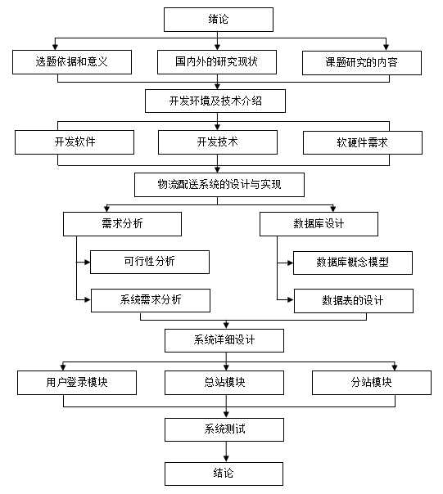
图1-1论文框架图

2 开发环境及技术介绍

2.1开发工具
本系统在设计中用到的开发工具主要是MyEclipes，数据库采用的是SQLServer 2008，采用了JSP技术完成了页面设计过程，还运用了Tomcat后台服务器技术，接下来我们依次进行说明。
表2-1 软件环境表
 | 名称 | 版本 | 用途
操作系统 | Windows | 7 | 系统软件
数据库平台 | SQL Server | 2008 | 数据库
后台服务器 | Tomcat | MyEclipse | Web server
开发工具 | MyEclipse | 8.0 | IDE
浏览器 | Google Chrome |  | 页面设计
1 .MyEclipse
MyEclipse，通常用来设计Java， J2EE的Eclipse插件集合，利用它可以完成对数据库和J2EE的开发。通过对应用程序服务器进行整合，可以大大的增强运算速度。MyEclipse的功能十分强大，几乎涵盖了各种设计功能。
2 .Tomcat
Tomcat是一个免费的、有开源代码的Web 应用服务器。在用户访问量相对比较少的情况下被经常采纳，在设计JSP 程序时成为最佳的选择。换句话说，将Tomcat服务器安装到一台电脑上时，可通过它对HTML页面的访问请求进行配合。事实上，Tomcat可以看成Apache 服务器基础上的延伸，但它工作时相对比较独立，因此当tomcat工作时，事实上它是独立的进程运行的。
3 .SQLServer 2008
SQL Server 2008提供了一个全面的和可扩展的数据仓库平台，它可以用一个单独的分析存储进行强大的分析，以满足成千上万的用户在几兆字节的数据中的需求。

2.2开发技术
1.MVC模式
MVC模式把用户界面交互操作拆分到三种不同的角色中，将应用程序划分为三个基础部分：模型、视图和控制层。模型负责处理应用程序的数据逻辑，存储数据；视图负责数据的显示，也就是用户可以直观看到的界面比图Html元素组成的界面；控制层负责数据的读取操作，控制器接收用户的操作，决定调用那些模型去处理数据。
2.JSP技术
JSP程序使用了Java编程语言，JSP技术可以对动态网页进行封装。通过tags和scriptlets，网页还能访问存在于服务端的资源的应用逻辑。JSP可以分离网页逻辑与网页设计和显示，对可重用的基于组件的开发进行支撑，更容易的应对基于Web的应用程序进行设计。
当Web服务器接收到访问JSP网页的请求时，首先运行的程序段，接下来将JSP文件中的HTML代码和运行效果一并返还给用户。通过Java文件的插入能够对数据库、网页多重定向等运行，从而满足构建动态网页所需要的程序。JSP和Servlet相同，都可以通过服务器端运行。由于能够将一个HTML文本返回给用户端，所以用户端具备浏览器就可以进行浏览。HTML程序和穿插在内部的Java程序可以构建JSP网页。在服务器被用户端访问时，能够处理相应的Java代码，然后将产生的HTML页面再返回给用户端的浏览器。JSP的设计关键是Servlet，通常大型的Web应用程序的设计成果也通过Java Servlet和JSP的协作。JSP既拥有了方便快捷的Java程序，又统统的面向用户，既实现了平台的无关性，危险还比较小，可以具备互联网的全部优势。

3 需求分析
在系统开发之前，首先要明确系统的可行性，其次要对用户的需求进行客观的分析，这样才能对预期实现的效果进一步明确，以达到设计系统的目的。本章将根据用户现有的实际情况，对本系统的设计和开发过程进行总体的需求分析，包括可行性分析和功能需求分析。

3.1可行性分析
面对时间和空间上的制约，在完成本系统设计之前，我们要对系统进行可行性分析。通过分析，可以避免人力资源、物力财力资源的无谓浪费，避免系统对管理工作可能会产生的麻烦。下面就可行性分析的问题，我们通过技术、经济、操作以及法律这四个方面进行适当的展开，最终得出一个综合的结论。
1.技术可行性
本系统主要采用MyEclipse和Sql2008数据库作为设计工具，采用JAVA作为开发语言， JAVA是一种面向对象的语言，学习起来非常容易并且使用便利。
本系统从整体上看设计起来比较容易，本系统开发的重点就是对数据库的设计和操作，以及JSP页面的设计。在大学时候就开设了相关的课程，一些学习网站上也有很多相应的免费学习课程，在实习阶段对系统设计更加熟悉，因此，完成系统实现在技术上完全具有可行性。
2.经济可行性
为了降低成本，减少修改和完善软件的难度，适应更多元的公司需求，本系统采用是开源的软件。而在配置需求方面，由本文2.1.5软硬件需求可知，本系统对配置的要求是很低的，一般的办公电脑完全可以满足。
3.操作可行性
本系统操作比较容易，输入信息的方式大多通过下拉框选择或者手动填写来完成。而有些页面，信息具有自动生成的功能，十分的便利。输入时间也采用了日历控件，操作十分便捷，对操作人员并没有很高的要求，熟悉简单的windows操作即可。
4.法律可行性
本系统无论是开发环境软件，还是使用的数据库都是开源代码，并没有侵权等问题，是完全合法的。
总而言之，设计一个物流配送管理系统具有效率高，操作简便，降低成本等优点，所以，建立一个物流配送管理系统是非常必要的。
综上所述，开发一个物流配送管理系统是必要可行的。

3.2需求分析

3.2.1用户功能需求
本系统的用户角色共有两种，分别是：总站管理员和分站管理员。下面分别对这两种用户角色进行需求分析。
对于总站管理员，可以实现业务运输过程的监控，物流信息的处理，公司员工的信息管理，公司网点的管理维护以及司机、车辆、客户、财务信息的管理维护。
对于分站管理员，具备对物流信息的监控和处理，可以修改个人的基本信息和密码。

3.2.2功能模块需求
为方便系统的设计与开发，本系统的功能主要可以分为以下几个模块：登录模块，托运单管理模块，货损货差及财务管理模块，车辆及司机信息管理模块，客户信息管理模块，网点信息管理模块，员工信息管理模块。
1.登录模块：此模块可以对用户身份进行验证，验证通过即可使用系统。
2.托运单管理模块：包括托运单管理、托运单接货、托运单发货、中转站的接发货及终点站收货操作。
1）托运单管理：总站可以对客户的托运单信息进行管理；
2）托运单接货：总站可以对客户托运单进行接货管理；
3）托运单发货：总站可以对客户托运单进行发货管理；
4）中转站接货：网点用户可以对到达中转站的货物进行货损货差和确认接货操作；
5）中转站发货：网点用户可以对到达中转站并已经接收的货物进行中转站发货运输安排发货操作；
6）终点站收货：网点用户可以对到达终点站的货物进行货损货差和确认接货操作；
3. 货损货差及财务管理模块：
1）货损货差查询：可以查询到货物货损货差的具体信息；
2）财务入账：网点用户可以对运输中财务信息进行管理；
4.车辆及司机信息管理模块：此模块记录和管理参与物流运输的车辆及司机信息，可以对各网点的车辆和司机信息进行维护管理。
1）司机信息管理：总站、分站用户可以对本物流公司的司机信息进行管理；
2）车辆信息管理：总站、分站用户可以对本物流公司的车辆信息进行管理；
5.客户信息管理模块：总站可以对本物流公司的客户信息进行管理；
6.网点信息管理模块：总站可以对本物流公司的各个网点信息进行管理；
7.员工信息管理模块：包括员工的基本信息管理、岗位信息管理、员工薪酬管理，个人信息修改和密码修改。
1）员工信息管理：总站可以对本物流公司各个网点的员工信息进行管理；
2）员工岗位信息管理：总站可以对本物流公司各个网点的员工岗位进行调整；
3）员工薪酬管理：总站可以对本物流公司各个网点的员工的工资进行薪酬调整；
4）修改个人信息：用户可以修改自己的个人信息；
5）修改密码：用户可以修改自己的个人密码；

4 系统设计

4.1系统功能模块设计
本系统是由总站模块、分站模块两部分组成的。功能模块图如下图所示。
新邦物流配送管理系统的设计与开发
托运单管理
货损货差查询
财务入账
司机管理
车辆管理
托运单接货
托运单发货
中转站接货
中转站发货
终点站收货
客户管理
网点管理
员工管理
员工岗位管理
员工薪酬管理
修改个人信息
图4-1 系统功能图

4.2数据库设计
数据库对于任何一个程序和系统无疑都是十分重要的，对于资源管理系统，它能很大程度的影响操作的速度以及程序的运行。
数据库设计是指对于一个给定的应用环境，构造（设计）优化的数据库逻辑模式和物理结构，并据此建立数据库及其应用系统，使之能够有效地存储和管理数据。通过这样的方式来满足信息管理的要求和数据操作的要求，以此来满足用户利用各种应用系统对物流信息的管理。

4.2.1系统实体结构设计
E-R图包含“实体”、“联系”、“属性”三个基本部分。实体是客观世界中存在的且可相互区分的事物。客观世界中的事物彼此之间往往存在联系，联系可以分为三类：一对一联系（1：1）；一对多联系（1：N）；多对多联系（M：N）。属性是实体或联系所具有的性质，通常一个实体有若干个属性来描述。
针对本系统设计，实体分为：客户（custinfo）、车辆（cars）、财务（cwrz）、司机（drivers）、货物（goods）、货损（hshc）、用户（sysuser）、托运单（tydan）、网点（zhandian）。具体实体图如图所示。
车辆信息实体图如下图所示。
车辆信息
编号
车牌号
车型
载重量
车况
所属站点
图4-2 车辆实体图
客户信息实体图如下图所示。
客户信息
编号
客户名称
联系人
身份证
性别
联系电话
联系地址
图4-3 客户实体图
财务入账信息实体图如下图所示。
财务入账
编号
应收费用
实收费用
收费日期
运输成本
货损赔偿
是否结清
站点
图4-4 财务入账实体图

司机信息实体图如下图所示。
司机信息
编号
姓名
驾驶证号
身份证
性别
驾龄
事故记录
站点
相片
图4-5 司机实体图
货物信息实体图如下图所示。
货物信息
编号
单号
名称
数量
单位
价格
备注
图4-6 货物实体图
货损货差信息实体图如下图所示。
货损信息
编号
单号
说明
解决方式
图4-7 货损实体图

用户信息实体图如下图所示。
用户信息
编号
用户名
密码
类别
姓名
电话
邮箱
地址
相片
添加时间
站点
岗位
基本工资
绩效工资
补贴
五险扣除
公积金扣除
图4-8 用户实体图
托运单信息实体图如下图所示。
托运单信息
编号
单号
客户
托运要求
货物说明
发货日
终点站
中转站
收货方式
添加时间
站点
状态
车辆
司机
图4-9 托运单实体图

站点信息实体图如下图所示。
站点信息
编号
站点名称
图4-10 站点实体图
根据业务流程，可以分析出系统对各种表单信息所作的操作，从而可以得出系统的数据流图，如图所示。
总站
中转站接货
托运单
分站
管理
用户名
操作
中转站发货
终点站收货
车辆
客户
司机
包含
包含
发货
客户信息
司机信息
车辆信息
用户名

用户信息
图 4-11 系统数据流图

4.2.2数据表结构设计
数据库在整个系统的设计中起到至关重要的作用，它保证了数据的准确存储，从而支持前台页面的操作。在本系统中，采用了SQL Server 2008数据库管理系统，建立的数据库名为dbmaterflow。针对需求中要实现的功能，设计主要的信息表如下表4-1所示。
表4-1 主要数据库表结构
物流配送系统的主要数据库表结构
数据库名称：dbmaterflow
数据库编号 | 数据表名称 | 数据表中文名称 | 数据表功能描述
1 | custinfo | 客户信息表 | 客户信息管理
2 | cars | 车辆信息 | 物流运输车辆的管理
3 | cwrz | 财务入账 | 物流公司财务信息管理
4 | drivers | 司机信息 | 司机信息管理
5 | goods | 货物信息 | 物流货物信息管理
6 | hshc | 货损信息 | 货损货差信息管理
7 | sysuser | 用户信息 | 用户信息管理
8 | tydan | 拖运单信息 | 托运单信息管理
9 | zhandian | 站点信息表 | 网点信息管理
下面将对该物流配送系统的主要数据表结构设计一一进行介绍。
表4-2 客户信息表custinfo
字段名称 | 数据类型 | 字段长度 | 主键否 | 说明
id | int | 11 | 是 | 自动编号
cname | varchar | 500 |  | 客户名称
lxr | varchar | 500 |  | 联系人
sfid | varchar | 500 |  | 身份证
sex | varchar | 500 |  | 性别
tel | varchar | 500 |  | 联系电话
addrs | varchar | 500 |  | 地址
zd | varchar | 50 |  | 站点

表4-3 车辆信息cars
字段名称 | 数据类型 | 字段长度 | 主键否 | 说明
id | int | 11 | 是 | 自动编号
cph | varchar | 500 |  | 车票号
lx | varchar | 500 |  | 车型
zzl | varchar | 500 |  | 载重量
ck | varchar | 500 |  | 车况
zd | varchar | 50 |  | 所属站点
表4-4 财务入账cwrz
字段名称 | 数据类型 | 字段长度 | 主键否 | 说明
id | int | 11 | 是 | 自动编号
dno | varchar | 500 |  | 单号
tyfyf | varchar | 500 |  | 应收费用
sf | varchar | 500 |  | 实收费用
sfdate | varchar | 500 |  | 收费日期
tycb | varchar | 500 |  | 运输成本
sspc | varchar | 500 |  | 货损赔偿
isjq | varchar | 500 |  | 是否结清
zd | varchar | 50 |  | 站点
表4-5 司机信息drivers
字段名称 | 数据类型 | 字段长度 | 主键否 | 说明
id | int | 11 | 是 | 自动编号
dname | varchar | 500 |  | 姓名
jszhao | varchar | 500 |  | 驾驶证号
sfid | varchar | 500 |  | 身份证
sex | varchar | 500 |  | 性别
jl | varchar | 500 |  | 驾龄
sgjl | varchar | 500 |  | 事故记录
filename | varchar | 500 |  | 相片
zd | varchar | 50 |  | 站点
表4-6 货物信息goods
字段名称 | 数据类型 | 字段长度 | 主键否 | 说明
id | int | 11 | 是 | 自动编号
dno | varchar | 500 |  | 单号
wpname | varchar | 500 |  | 名称
wpnum | varchar | 500 |  | 数量
danwei | varchar | 500 |  | 单位
price | varchar | 500 |  | 价格
bei | varchar | 500 |  | 备注
表4-7 货损信息hshc
字段名称 | 数据类型 | 字段长度 | 主键否 | 说明
id | int | 11 | 是 | 自动编号
dno | varchar | 500 |  | 单号
zd | varchar | 500 |  | 站点
qkms | varchar | 500 |  | 说明
jjfs | varchar | 500 |  | 解决方式

表4-8 用户信息sysuser
字段名称 | 数据类型 | 字段长度 | 主键否 | 说明
id | int | 11 | 是 | 自动编号
uname | varchar | 500 |  | 用户名
upass | varchar | 500 |  | 密码
utype | varchar | 500 |  | 类别
tname | varchar | 500 |  | 姓名
sex | varchar | 500 |  | 性别
tel | varchar | 500 |  | 联系电话
email | varchar | 500 |  | 邮箱
addrs | varchar | 500 |  | 地址
filename | varchar | 500 |  | 相片
savetime | varchar | 500 |  | 添加时间
zd | varchar | 500 |  | 站点
gw | varchar | 500 |  | 岗位
jbgz | varchar | 500 |  | 基本工资
jxgz | varchar | 500 |  | 绩效工资
mbt | varchar | 500 |  | 补贴
wxkc | varchar | 500 |  | 五险扣除
gjjkc | varchar | 500 |  | 公积金扣除
表4-9 拖运单信息tydan
字段名称 | 数据类型 | 字段长度 | 主键否 | 说明
id | int | 11 | 是 | 自动编号
dno | varchar | 500 |  | 单号
cname | varchar | 500 |  | 客户
tyyq | varchar | 500 |  | 托运要求
hwms | varchar | 500 |  | 货物说明
edate | varchar | 500 |  | 发货日
zdz | varchar | 500 |  | 终点站
tjzd | varchar | 500 |  | 中转站
dzclfs | varchar | 500 |  | 收货方式
savetime | varchar | 500 |  | 添加时间
zd | varchar | 500 |  | 站点
status | varchar | 500 |  | 状态
car1 | varchar | 500 |  | 车辆1
sj1 | varchar | 500 |  | 司机1
car2 | varchar | 500 |  | 车辆2
sj2 | varchar | 500 |  | 司机2
car3 | varchar | 500 |  | 车辆3
sj3 | varchar | 500 |  | 司机3
car4 | varchar | 500 |  | 车辆4
sj4 | varchar | 500 |  | 司机4
car5 | varchar | 500 |  | 车辆5
sj5 | varchar | 500 |  | 司机5

表4-10 站点信息表zandian
字段名称 | 数据类型 | 字段长度 | 主键否 | 说明
id | int | 11 | 是 | 自动编号
zdname | varchar | 500 |  | 站点名称

5 系统详细实现

5.1用户登录功能实现
本系统为使用者提供了用户登录功能，用户输入自己的用户名和密码后，点击登录按钮，将会把输入的内容提交到后台和数据库中的数据进行匹配，只有匹配成功后将会登录成功；否则将会弹出相应错误提示信息。用户登录界面如下图所示：
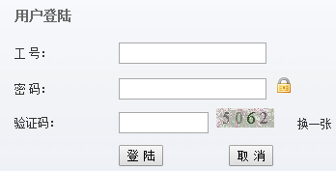
图5-1 用户登录界面图
实现登录功能的代码如下所示。
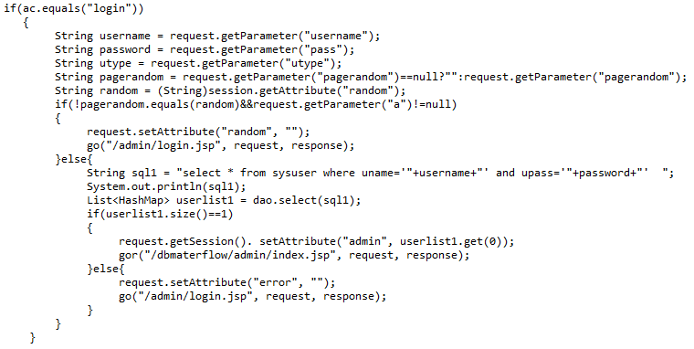
图5-2 登陆模块代码

5.2其他操作功能实现
1.页面连接数据库
运用JDBC（Java Data Base Connectivity,java数据库连接）连接页面和数据库，使用户在界面操作的数据记录到数据库进行存储。设计过程中，首先要添加JDBC驱动包sqljdbc.jar，然后在CommDAO.java里写入连接函数完成功能。代码如下所示。
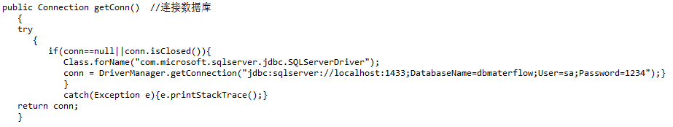
图5-3 连接数据库
2.数据删除
界面上可对数据进行删除操作，函数如下：
图5-4 删除
3.数据新增
界面上可对数据进行新增操作，函数如下：
图5-5 新增
4.数据修改
界面上可对数据进行修改操作，函数如下：
图5-6 修改
注：具体函数方法可在附录中查看。

5.3总站模块

5.3.1基本信息维护
（1）网点信息维护
总站用户可以对本系统的各网点信息进行管理。
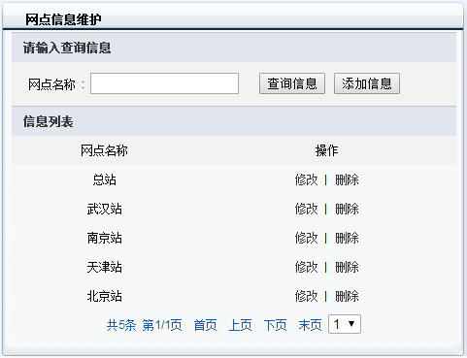
图5-7 网点管理
点击添加信息按钮后，将弹出添加网点的页面，输入网点名称，点击提交将会进行信息验证，验证通过后，将保存数据成功；否则将会弹出相应提示信息。该页面同时支持网点信息的修改和删除操作。
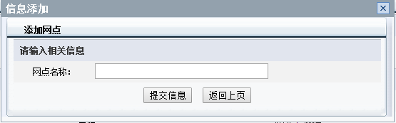
图5-8 网点添加
相关代码如下图所示：
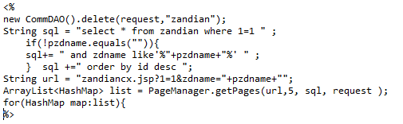
图5-9 JSP页面中查询代码
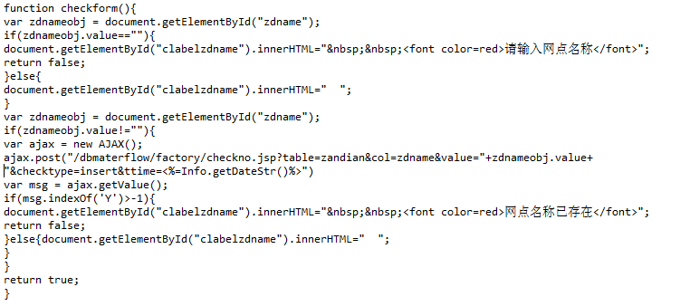
图5-10 JSP页面中添加信息代码
（2）员工信息维护
总站用户可以对本系统的员工信息进行管理。
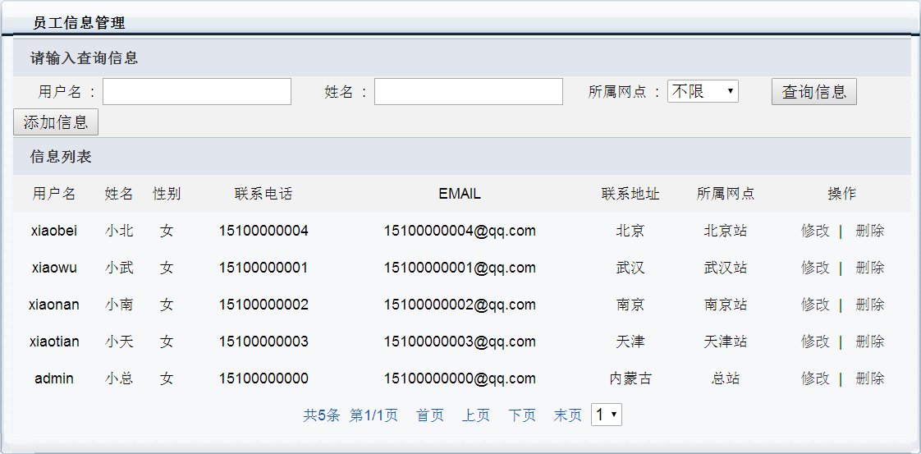
图5-11 员工管理
点击添加信息按钮后，将弹出添加员工信息的页面，输入相关信息后，点击提交将会进行信息验证，验证通过后，将保存数据成功；否则将会弹出相应提示信息。该页面同时支持员工信息的修改和删除操作。
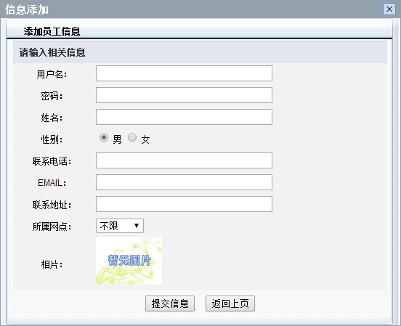
图5-12 员工添加
（3）员工岗位管理
总站用户可以对本系统的员工岗位信息进行调整。
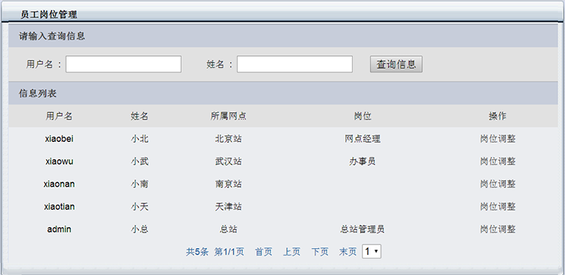
图5-13 员工岗位管理
点击员工信息后的岗位调整，即可弹出岗位调整窗口，修改岗位后，点击提交将会进行信息验证，验证通过后，将保存数据成功；否则将会弹出相应提示信息。
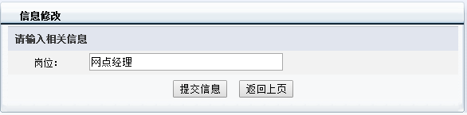
图5-14 员工岗位调整
（4）员工薪酬管理
总站用户可以对本系统的员工薪酬进行调整
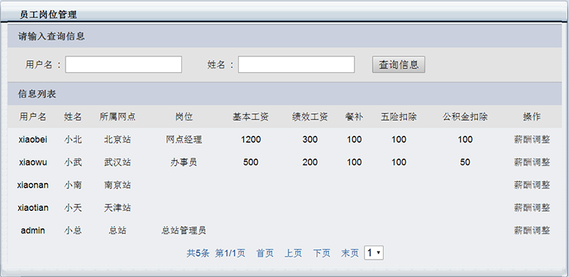
图5-15 员工薪酬调整
点击员工信息后的薪酬调整，即可弹出薪酬调整窗口，修改岗位后，点击提交将会进行信息验证，验证通过后，将保存数据成功；否则将会弹出相应提示信息。
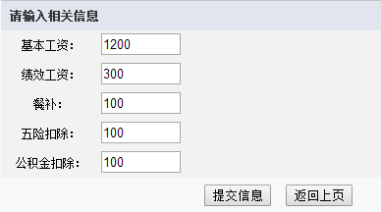
图5-16 员工薪酬调整
（5）修改个人信息
登录后的用户，可以修改自己的个人信息。
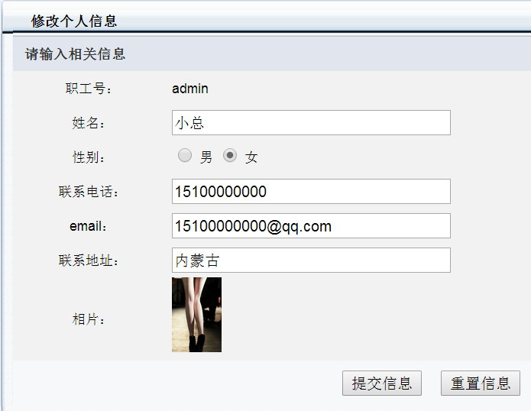
图5-17 修改个人信息
（6）修改登录密码
登录后的用户，可以修改自己的密码。
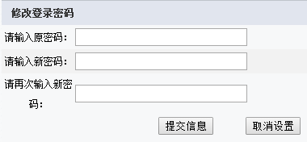
图5-18 修改密码

5.3.2业务数据
（1）托运单管理
可以根据单号、客户名称、开单时间来查询托运单信息，并可以对托运单信息进行管理。
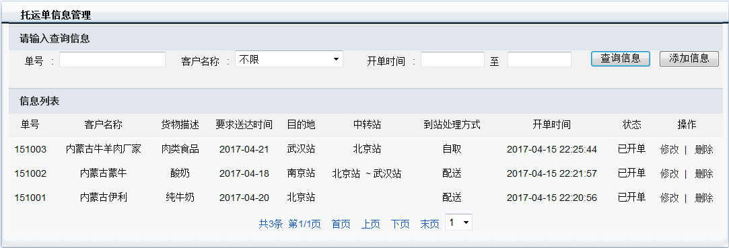
图5-19 托运单信息管理
在弹出的添加托运单界面上，输入托运单信息后，点击提交将会进行信息验证，验证通过后，将保存数据成功；否则将会弹出相应提示信息。该页面同时支持托运单信息的修改和删除操作。
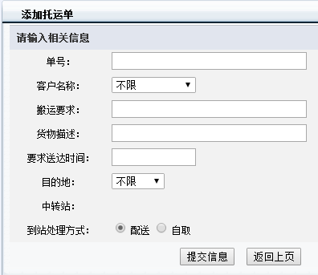
图5-20 添加托运单
（2）托运单接货
可以根据托运单号、物品名称来查询托运单信息，并可以对托运单信息进行接货操作。
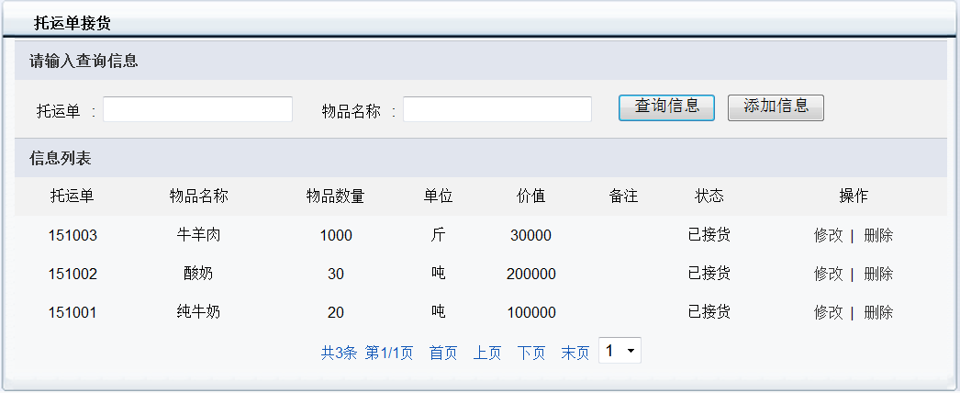
图5-21托运单接货
在弹出的添加托运单接货界面上，输入托运单接货信息后，点击提交将会进行信息验证，验证通过后，将保存数据成功；否则将会弹出相应提示信息。该页面同时支持托运单货物信息的修改和删除操作。
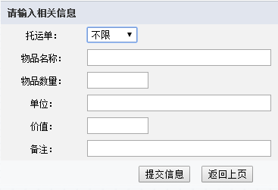
图5-22添加托运单接货
（3）托运单发货
可以根据托运单号、物品名称来查询托运单信息，并可以对托运单信息进行发货操作。点击运输安排即可对托运单选派车辆及司机进行发货。
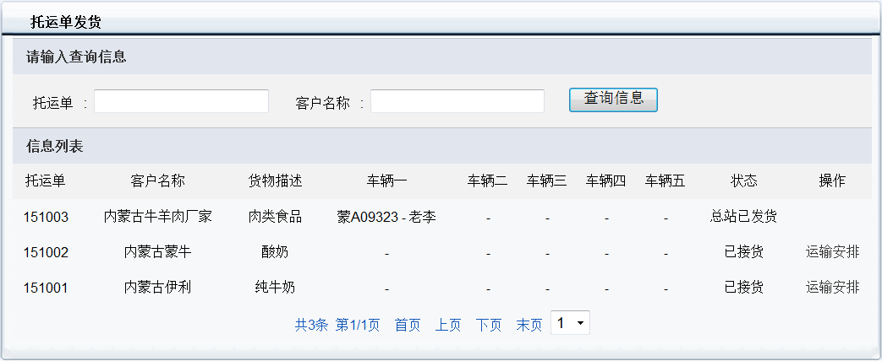
图5-23 托运单发货
（4）货损货差查询
可以根据单号和网点来查询各托运单货损货差的详细信息。
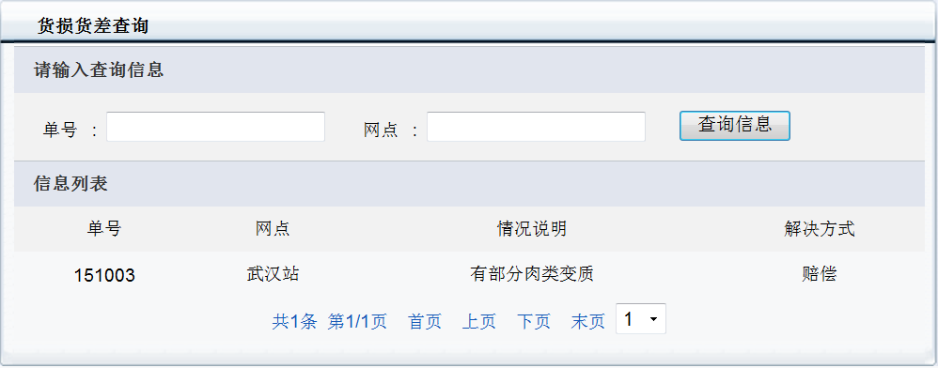
图5-24 货损货差查询
（5）财务入账
可以根据托运单号、实付日期来查询财务入账信息，并可以对财务入账信息进行管理和导出到excel中。
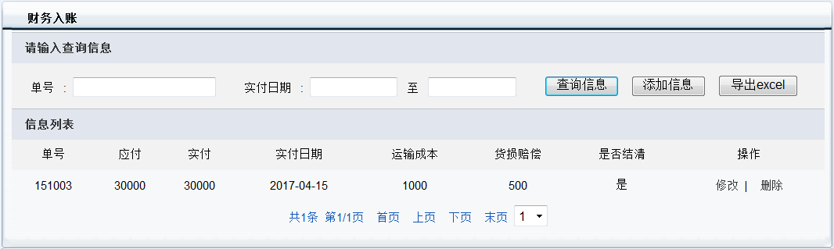
图5-25 财务入账
在弹出的添加财务入账界面上，输入财务入账信息后，点击提交将会进行信息验证，验证通过后，将保存数据成功；否则将会弹出相应提示信息。该页面同时支持财务信息的修改和删除操作。
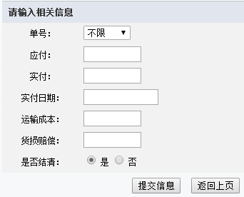
图5-26添加财务入账
（6）司机信息管理
可以对司机信息进行管理。
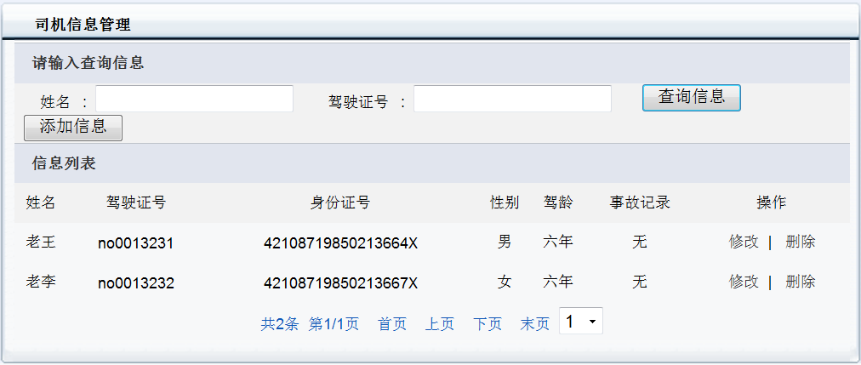
图5-27司机信息管理
在弹出的添加司机信息界面上，输入司机信息后，点击提交将会进行信息验证，验证通过后，将保存数据成功；否则将会弹出相应提示信息。该页面同时支持司机信息的修改和删除操作。
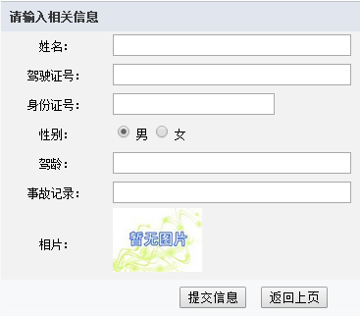
图5-28添加司机信息
（7）车辆信息管理
可以对车辆信息进行管理。
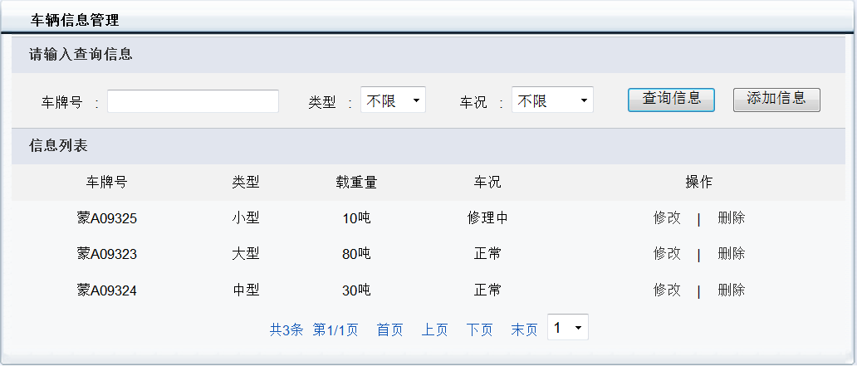
图5-29车辆信息管理
在弹出的添加车辆信息界面上，输入车辆信息后，点击提交将会进行信息验证，验证通过后，将保存数据成功；否则将会弹出相应提示信息。该页面同时支持车辆信息的修改和删除操作。
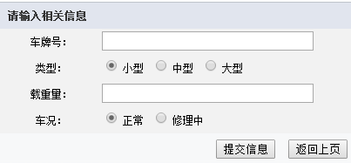
图5-30添加车辆信息
（8）客户信息管理
可以对客户信息进行管理。
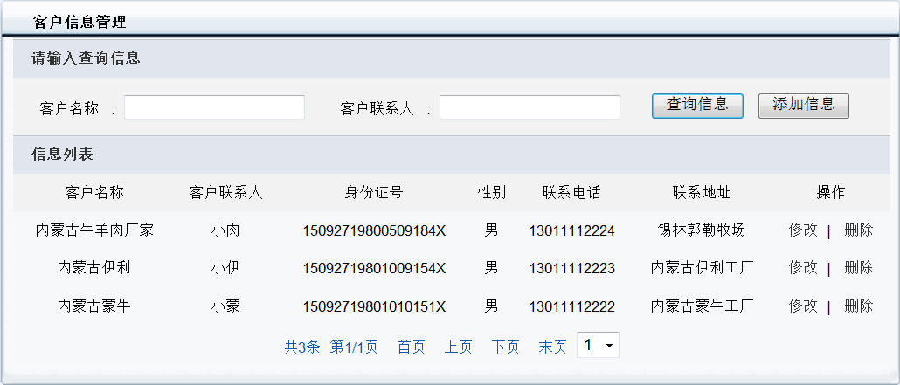
图5-31客户信息管理
在弹出的添加客户信息界面上，输入客户信息后，点击提交将会进行信息验证，验证通过后，将保存数据成功；否则将会弹出相应提示信息。该页面同时支持客户信息的修改和删除操作。

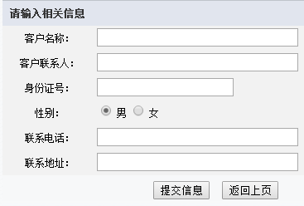
图5-32添加客户信息

5.4分站模块
（1）中转站接货
分站用户可以根据托运单号、客户名称来查询到达自己分站的托运单信息，并可以对托运单信息进行接货和货损货差操作。
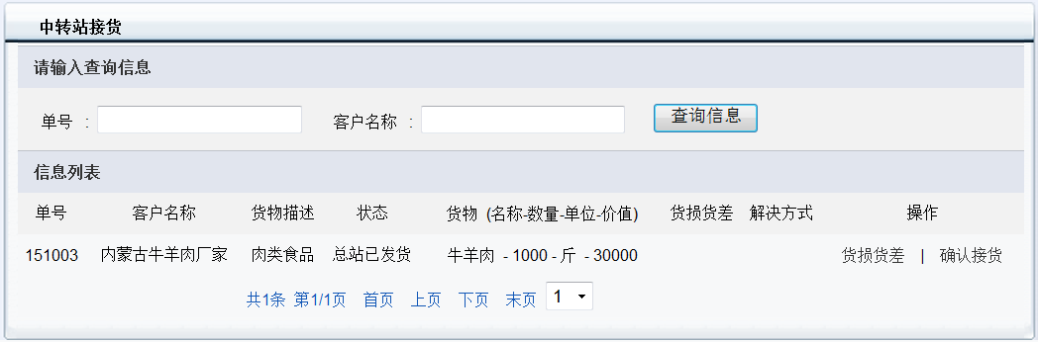
图5-33中转站接货
分站同时支持新接托运单等业务。同总站操作相同，在弹出的添加托运单接货界面上，输入托运单接货信息后，点击提交将会进行信息验证，验证通过后，将保存数据成功；否则将会弹出相应提示信息。
图5-34添加中转站接货
（2）中转站发货
分站用户可以根据托运单号、客户名称来查询到达自己分站的托运单信息，并可以对托运单信息进行发货和运输安排操作。
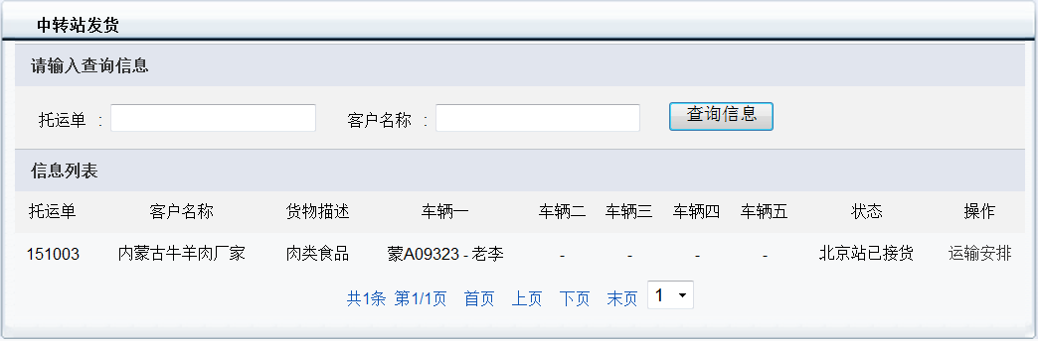
图5-35中转站发货
可以对要发货的托运单进行车辆运输安排。
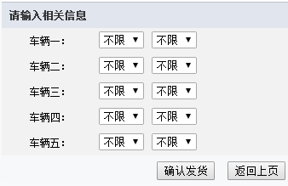
图5-36运输安排
（3）终点站收货
分站用户可以根据托运单号、客户名称来查询到达自己终点站的托运单信息，并可以对托运单信息进行收货和货损货差操作。
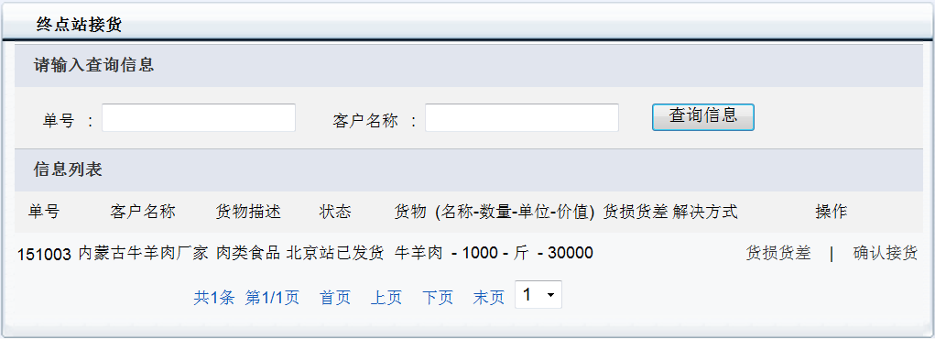
图5-37终点站收货
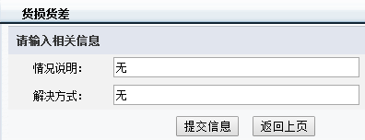
图5-38录入货损货差

6 系统测系统测试

6.1系统测试目的
物流配送管理系统的测试占据了开发周期中相应大的比重，这样主要保证了本系统代码质量和可靠性。通过测试将会尽可能的检查出本程序中的错误，从而提高物流配送管理系统的可靠性，其目的主要是达到“本系统做得如何”。测试物流配送管理管理系统是否满足当时需求中功能和性能要求。经测试发现出的问题需要经过不断调试找出错误原因并详细改正。

6.2测试过程
在物流配送管理管理系统测试之初，我们会将数据库中的一些数据随便输入，没有任何的实用性。为了让本系统更加提现出真实性，所以在系统测试过程中我们将之前输入数据全部清空后，重新输入有效的测试数据，这样更能真实的反映出物流配送管理管理系统所实现的功能。通过这样不断发现问题，反复测试和调试，最后把碰到的问题都一一解决，最终让物流配送管理管理系统正常运行。

6.2.1登录模块测试
测试流程：1、打开浏览器，输入本系统网址，输入错误的登录信息
2、登录
3、输入正确的登录信息
4、登录
5、测试结果
模块名称 | 测试用例 | 预期结果 | 实际结果 | 是否通过
登录功能测试 | 用户名：空  密码：空 | 弹出错误提示请输入用户名 | 登陆失败，提示请输入用户名 | 通过
登录功能测试 | 用户名：admin  密码：空 | 弹出错误提示，请输入密码 | 失败，提示输入密码 | 通过
登录功能测试 | 用户名：user  密码：1 | 弹出错误提示，用户名或者密码错误 | 登陆失败，提示用户名或者密码错误 | 通过
测试结果如下图所示。
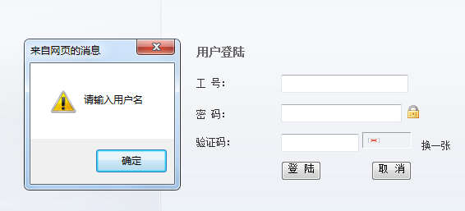
图6-1 用户名密码为空提示
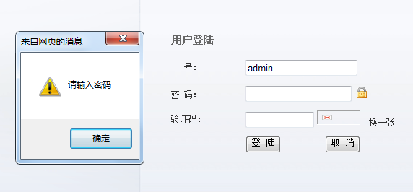
图6-2 密码为空提示
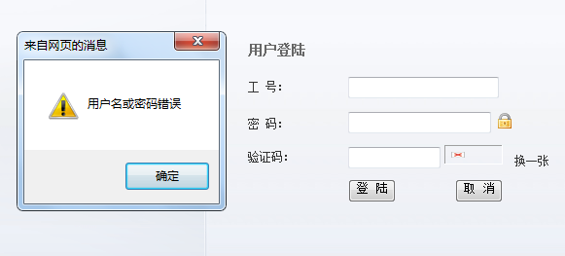
图6-3 用户名密码错误时提示

6.2.3功能模块测试
测试用例一：新增司机信息
输入用户名和密码，验证通过登录系统后，点击“司机基本信息管理”，在页面中点击“添加信息”，在弹出的“信息添加”窗口输入对应信息后，点击“提交信息”，页面刷新新增的司机信息；如填写错误或者不填，则给出对应的提示。测试结果如下图所示。
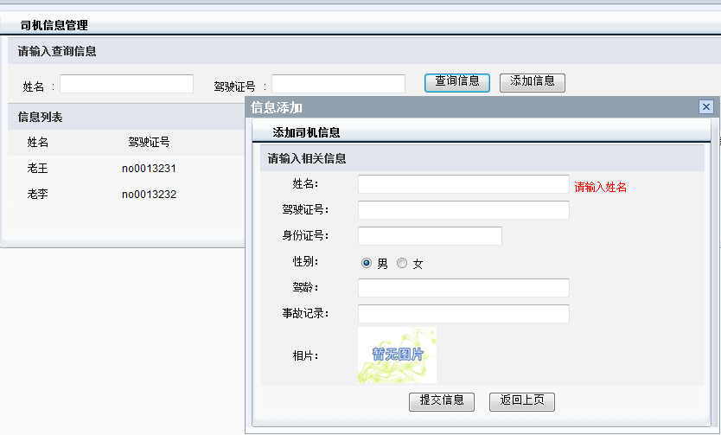
图6-4 未填写数据对应提示
测试用例二：修改登录密码
输入用户名和密码，验证通过登录系统后，点击“修改登录密码”，输入错误原始密码，则提示“原密码输入错误”；输入正确原始密码，两次新密码输入不同，则提示“两次新密码输入不一致”；输入正确信息后，则修改密码成功。测试结果如图所示。
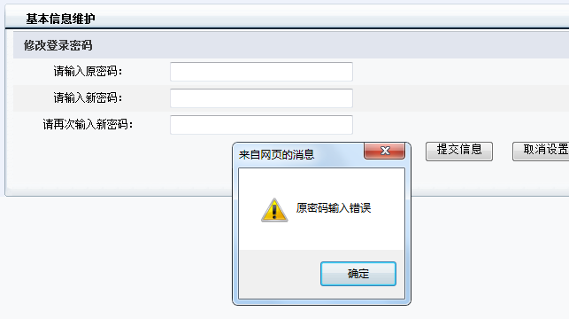
图6-5 原密码输入错误提示
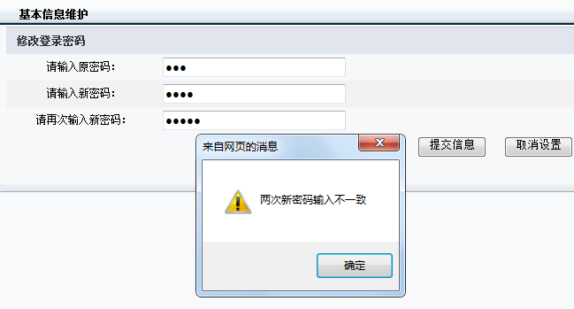
图6-6 两次新密码输入不一致提示

6.2.2其他错误
在任何系统程序设计的过程中一定会存在类似书写错误、数据传值错误之类的错误。这些问题都需要开发人员通过检测和调试的手段加以排除。比如在连接数据库配置时因JDBC驱动包有问题导致无法运行所报错误，如下图所示：
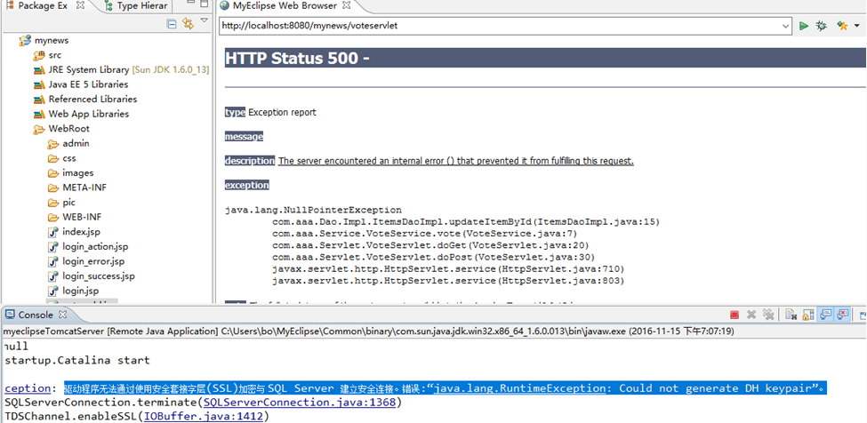
图6.4 由于JDBC驱动包有有误运行时的提示

结 论
在前面几章中，我们从需求分析、应用设计、功能实现等方面对物流配送管理管理系统分别进行了相关的介绍。也对基于JSP的物流配送管理系统的基本功能的实现以及实现此系统所应用到的技术进行了描述，此系统主要应用到了MVC结构及其他等主流技术。
本次设计能够满足中小企业大多数信息管理系统的需求，在具体功能实现的过程中，系统也会随着运用数据的补充而越来越全面，使用户对工作流程也更加熟悉。本次设计，在项目的开发过程中采用的是规范的软件工程的开发流程，因此在需求分析及数据库设计部分做了大量的工作，这些对本系统后期的编码过程起到了指导作用，在本文中也有所体现。
在设计和实现该系统的过程中，由于系统的功能有限，因此并不能真正的在一个企业内部投产使用。一个项目从市场有了这方面的功能需求，到最终能够顺利的实现设计目标，满足相应的需求，这不是一朝一夕的事，其中的细节部分也需要在实际生产使用过程中再相应的调整。因此，本系统的设计初衷，是完成一个易于修改、易于普及的模板，以便于满足更加多元化的需求。尽管如此，这次毕业设计仍然使我受益匪浅。通过对运输物流管理系统的需求分析，我了解许许多多小型公司的物流管理的基本流程，也明白了需求分析对于一个应用软件的重要性。
本系统也将会在今后的使用和推广中使功能逐步完善，方便用户使用。

参考文献
[1] 林信良.Java JDK6学习笔记. 北京：清华大学出版社,2012.04：P2-9.
[2] LI Y D,GU PH . Inspection of free-form shaped parts[J]. Robotics and
Computer-Integrated Manufacturing,2012,22:421-430.
[3]史济民,顾春华,李昌武等.软件工程——原理、方法与应用.第二版. 北京:高等教育出版社,2012.12.
[4]周政宏.Java程序设计方法与实例[J].科学出版社,2013-4，89-90.
[5]武晓军.JavaScript/VBScript网页编程实例解析[J]. 清华大学出版社,2014-1，48-50.
[6] (美)Marty Hall,Larry Brown.Servlet与JSP核心编程[M].第二版.赵学良译.北京：清华大学出版社,2014.06.
[7]Bruce Eckel. Third Edition. January,2014.
[8] Elliote Rusty Harold David Flanagan,Java Network Programming. O'Reilly[J] 2015,10:233-410 .
[9]Holger Cartner, Andreas Bergmann, Jochen Schmidt. Object-Oriented modeling of data sources as a tool for the intergration of heterogeneous geoscientific information. Computers& Geosciences [J] 27(2013):975-985.
[10]毕建信．基于MVC设计模式的Web应用研究与实现［D］．武汉：武汉理工大学，2014：10-13．
[11]贺松平．基于MVC模式的B/S架构的研究及应用［D］．武汉：华中科技大学，2016：91-103．

